附件1：

2018年度

抚松县重点项目服务中心部门决算

2019年 9 月 18 日

目 录

第一部分 部门概况
一、部门职责
二、机构设置及部门决算单位构成
第二部分 2018年度部门决算表
一、收入支出决算总表
二、收入决算表
三、支出决算表
四、财政拨款收入支出决算总表
五、一般公共预算财政拨款支出决算表
六、一般公共预算财政拨款基本支出决算表
七、一般公共预算财政拨款“三公”经费支出决算表
八、政府性基金预算财政拨款收入支出决算表
九、部门预算项目支出绩效自评表
第三部分 2018年度部门决算情况说明
一、收入支出决算总体情况说明
二、收入决算情况说明
三、支出决算情况说明
四、财政拨款收入支出决算总体情况说明
五、一般公共预算财政拨款支出决算情况说明
六、一般公共预算财政拨款基本支出决算情况说明
七、一般公共预算财政拨款“三公”经费支出决算情况说明
八、政府性基金预算财政拨款收入支出决算情况说明
九、预算绩效管理情况说明
十、其他重要事项情况说明
第四部分 名词解释

第一部分 部门概况

- 主要职能
抚松县重点项目服务中心主要负责谋划包装精品项目。为附送经济发展提供高效服务。搜集、汇总、策划、包装、推广全县经济社会发展项目；加强与域内外相关大专院校、科研单位、专家学者及策划公司的企业、战略投资者对接工作；为对外招商项目推介提供详实的政策、信息、资料、策划包装等方面依据；建立招商引资项目建设的统一调度、统一协调、统一申报机制等工作。根据县委、县政府的工作安排，负责全县创建工作的统筹谋划、综合协调和督查考评工作。协助县委、县政府主要领导开展与招商引资、项目建设相关的商务接待工作。
- 机构设置及部门决算单位构成
根据上述职责，抚松县重点项目服务中心内设5个机构，分别为招商引资考核科、经济技术合作科、办公室、综合科、生态文明创建科。
纳入抚松县重点项目服务中心2018年度部门决算编制范围的单位包括：抚松县重点项目服务中心本级

第二部分 2018年度部门决算表

- 收入支出决算总表
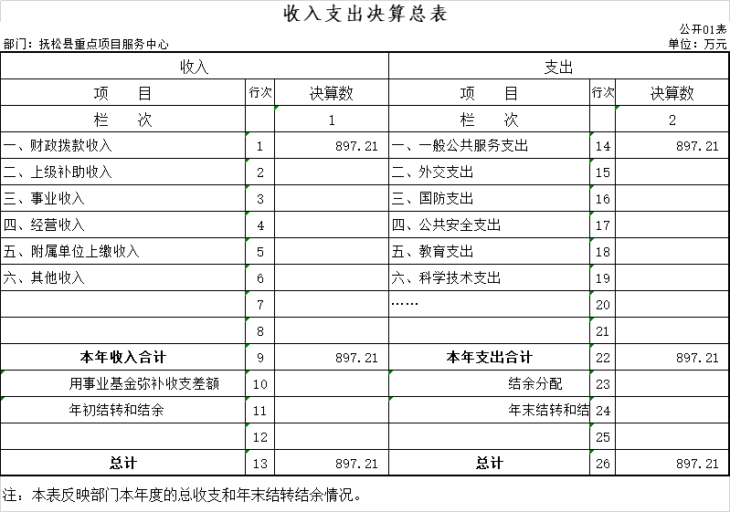

二、收入决算表
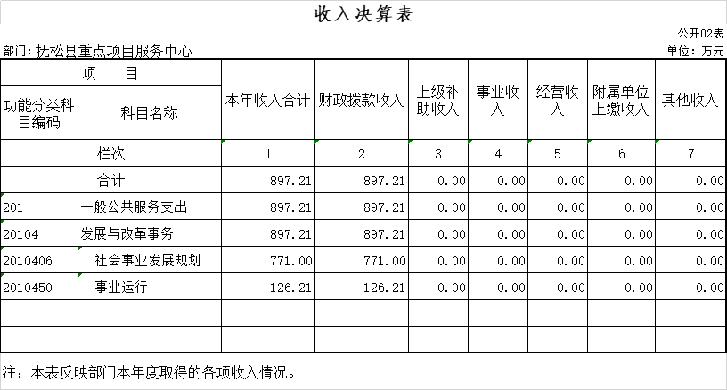
三、支出决算表
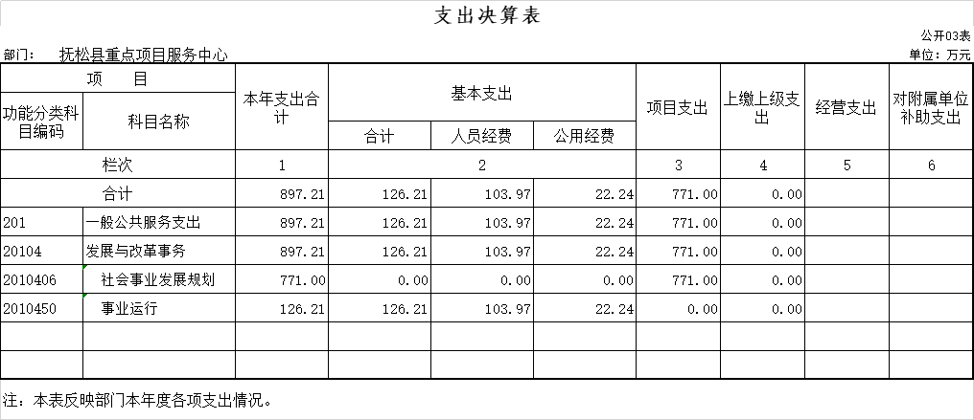
四、财政拨款收入支出决算总表
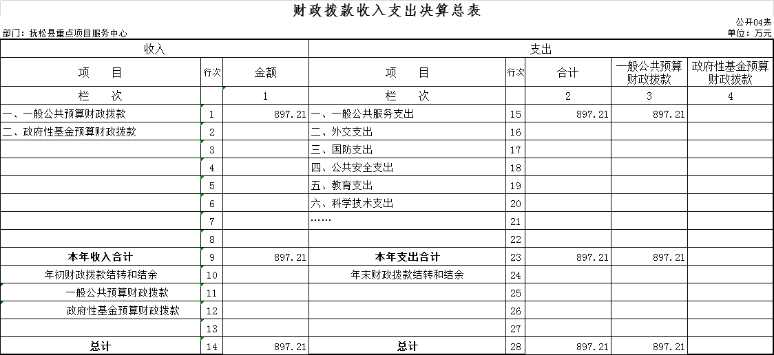
五、一般公共预算财政拨款支出决算表
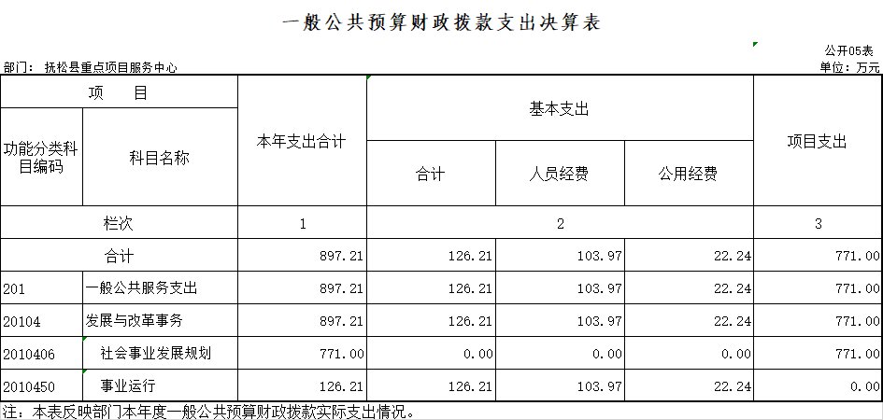
六、一般公共预算财政拨款基本支出决算表
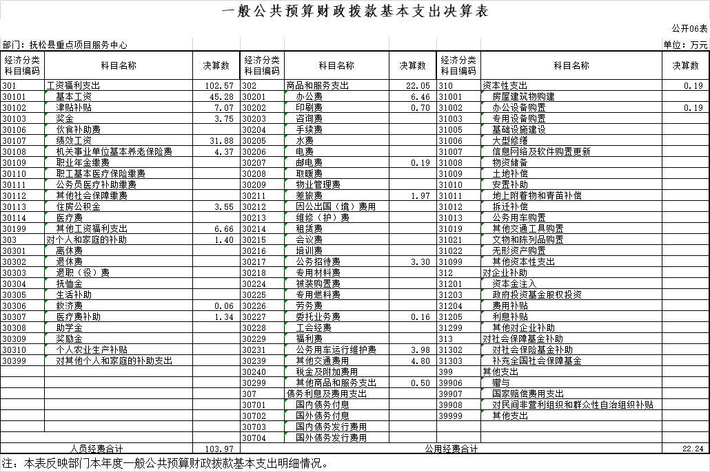

七、一般公共预算财政拨款“三公”经费支出决算表
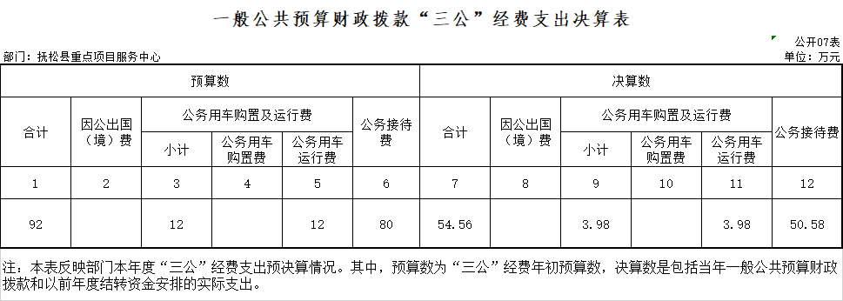

八、政府性基金预算财政拨款收入支出决算表

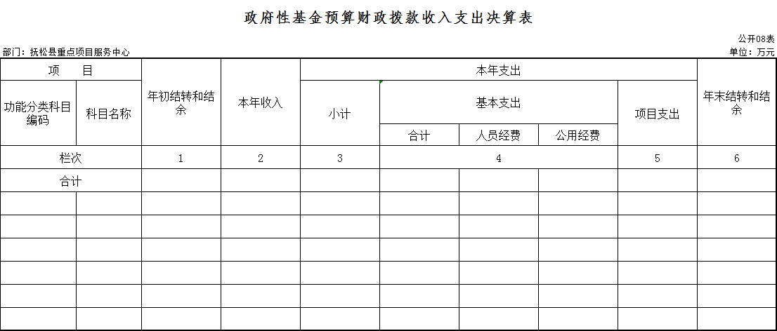

九、部门预算项目支出绩效自评表
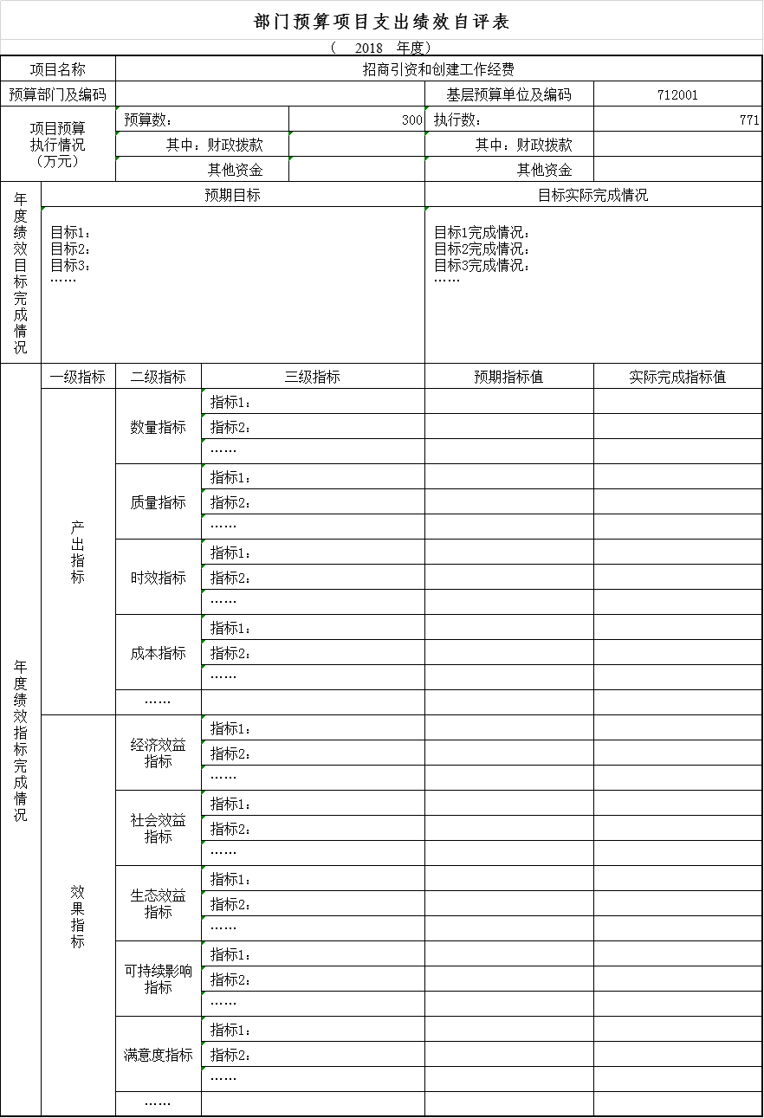

第三部分 2018年度部门决算情况说明

一、收入支出决算总体情况说明
2018年度收、支总计897.21万元。与2017年相比，收、支总计各增加393.14万元，增长78%。主要原因：增加创建“一区一城”及乡村振兴工作；加强与域外抚松商会互联共建指导意见开展了委托招商工作；按照全市选调优秀干部挂职招商工作要求开展了挂职招商工作；招商引资宣传推介工作加强；人员增加，人员经费增加。
二、收入决算情况说明
本年收入合计897.21万元，其中：财政拨款收入897.21 万元，占100%。
三、支出决算情况说明
本年支出合计897.21万元，其中：基本支出126.21万元，占 14.1%；项目支出771万元，占85.9 %。基本支出中，人员经费103.97万元，占82.4%；公用经费22.24万元，占17.6%。
四、财政拨款收入支出决算总体情况说明
2018年度财政拨款收、支总计各897.21 万元，与2017年相比，财政拨款收、支总计各增加393.14万元，增长78%。主要原因: 增加创建“一区一城”及乡村振兴工作；加强与域外抚松商会互联共建指导意见开展了委托招商工作；按照全市选调优秀干部挂职招商工作要求开展了挂职招商工作；招商引资宣传推介工作加强；人员增加，人员经费增加。
五、一般公共预算财政拨款支出决算情况说明
（一）财政拨款支出决算总体情况
2018年度财政拨款支出897.21 万元，占本年支出合计的100%。与2017年相比，财政拨款支出增加393.18万元，增长78.0 %。主要原因：增加创建“一区一城”及乡村振兴工作；加强与域外抚松商会互联共建指导意见开展了委托招商工作；按照全市选调优秀干部挂职招商工作要求开展了挂职招商工作；招商引资宣传推介工作加强；人员增加，人员经费增加。
（二）财政拨款支出决算结构情况
2018年度财政拨款支出897.21万元，主要用于以下方面：一般公共服务支出897.21万元，占100%。
（三）财政拨款支出决算具体情况
2018年度财政拨款支出年初预算为451.19万元，支出决算为897.21 万元，完成年初预算的198.85%。其中：
1.一般公共服务（类）发展与改革事务（款）事业运行（项）年初预算为151.19万元，支出决算为126.21万元，完成年初预算的83.48%。决算数小于预算数的主要原因是养老保险纳入预算，实际未列支。
2.一般公共服务（类）发展与改革事务（款）社会事业发展规划（项）年初预算为300万元，支出决算为771万元，完成年初预算的257%。决算数大于预算数的主要原因是增加创建“一区一城”及乡村振兴工作；加强与域外抚松商会互联共建指导意见开展了委托招商工作；按照全市选调优秀干部挂职招商工作要求开展了挂职招商工作；招商引资宣传推介工作加强。
六、一般公共预算财政拨款基本支出决算情况说明
2018年度财政拨款基本支出126.21万元，其中：人员经费 103.97 万元，主要包括：基本工资、津贴补贴、奖金、绩效工资、机关事业单位基本养老保险缴费、住房公积金、其他工资福利支出、救济费、医疗补助。
公用经费22.24万元，主要包括：办公费、印刷费、邮电费、差旅费、公务接待费、委托业务费、公务用车运行维护费、其他交通费用、其他商品和服务支出、办公设备购置。
七、一般公共预算财政拨款“三公”经费支出决算情况说明
（一）“三公”经费财政拨款支出决算总体情况说明
2018年度“三公”经费财政拨款支出预算为92万元，支出决算为54.56万元，完成预算的 59.3 %。决算数小于预算数的主要原因是认真贯彻落实中央“八项规定”精神和厉行节约要求，进一步从严控制“三公”经费支出。
（二）“三公”经费财政拨款支出决算具体情况说明
2018年度“三公”经费财政拨款支出决算中，公务用车运行费支出决算为3.98元，占7.3 %；公务接待费支出决算为50.58万元，占92.7%。具体情况如下：
1.公务用车运行费年初预算12万元，支出决算为3.98 万元，完成年初预算的33.17 %，主要原因是公务用车改革，公务用车费用下降。
公务用车运行支出3.98万元，主要是用于公务用车燃油费、维修费、过路费、车辆保险费等支出。截至2018年12月31日，开支财政拨款的公务用车保有量为 1辆。
2.公务接待费年初预算为80万元，支出决算为50.58 万元，完成年初预算的63.2 %，主要是积极贯彻落实中央关于例行节俭的要求，从严控制公务接待行为。其中：
其他国内公务接待支出50.58万元。主要用于招商引资项目建设相关的商务接待工作。全年共接待国内来访团组 1300个、来宾14452人次（不包括陪同人员）。
八、政府性基金预算财政拨款收入支出决算情况说明
2018年度政府性基金预算财政拨款年初结转和结余 万元；本年收入 0万元；本年支出 0万元，年末结转和结余0 万元。
九、关于2018年度预算绩效管理情况的说明
根据预算绩效管理要求，我部门（单位）组织对2018年度一般公共预算项目支出开展绩效自评，自评项目2个，共涉及资金771万元，占一般公共预算项目支出总额的100%。
共组织对“招商引资工作经费”、“创建‘一区一城’及乡村振兴经费”等2个项目开展了重点绩效评价，涉及一般公共预算支出771万元。招商引资工作经费支出216万元，主要用于招商引资工作“走出去、请进来”经贸活动，2018年共开展招商推介活动105次，对接企业195家，签约亿元以上项目10个，签约额96.4亿元，主要包括苏州科赛集团投资30亿元万良人参特色小镇、北京今典集团投资15亿元“红树林度假世界”、长春永恒房地产开发有限公司投资5亿元“兴隆山坳综合体”、香港中展创投集团投资18亿元“长白山国际森林绿色食品城”等项目；1月13日，举办“首届抚商论坛暨上海、广东、深圳抚松商会成立大会”， 省、市工商联、市经合局、国内外企业家、商客、长春抚松籍代表、在抚投资企业及抚松县工商联常委企业代表等115人参加会议，构建了北上广深抚松商会平台；7月28日，举办“二五十百千”工程项目招商推介暨美丽抚松行活动。全国各地的省市商会、国内外企业家、商客、域外抚松商会和社会各界嘉宾等300余人参加活动，就松江河大、小黄泥河流域治理及景观建设项目、长白山特色产品国际物流展销园等14个建设项目进行对外推介，项目总投资额达234亿元，长白山生态北药科创科普综合体、吉林惠参药业有限公司人参药材加工中心等12个项目现场签约，签约额达28.4亿元。创建“一区一城”及乡村振兴工作经费支出555万元，主要用于发放给各乡镇创建“一区一城”及乡村振兴工作补助资金；创建“一区一城”及乡村振兴工作经费。
十、其他重要事项的情况说明
（一）机关运行经费支出情况
2018年度，机关运行经费支出 0万元，比年初预算数增加（减少） 0 万元，增长（降低）0 %。
（二）政府采购支出情况
2018年度，政府采购支出总额0 万元，其中：政府采购货物支出 0万元、政府采购工程支出 0万元、政府采购服务支出 0 万元。授予中小企业合同金额 0 万元，占政府采购支出总额的0 %，其中：授予小微企业合同金额 0 万元，占政府采购支出总额的0 %。
（三）国有资产占用情况
截至2018年12月31日，抚松县重点项目服务中心共有车辆 1 辆，其中，副部（省）级及以上领导用车0辆、主要领导干部用车0辆、机要通信用车0辆、应急保障用车0辆、执法执勤用车0辆、特种专业技术用车0辆、离退休干部用车0辆、其他用车1辆，其他用车主要是公务用车；单位价值50万元以上通用设备0台（套）；单位价值100万元以上专用设备0台（套）。

第四部分 名词解释

一、财政拨款收入：指财政当年拨付的资金。
二、基本支出：指为保障机构正常运转、完成日常工作任务而发生的人员支出和公用支出等各项支出。
三、项目支出：指在基本支出之外为完成特定行政工作任务和事业发展目标所发生的各项支出。
四、“三公”经费：指纳入县级财政预决算管理的“三公”经费，通过财政拨款资金安排的公务用车运行费和公务接待费支出。其中，公务用车运行费指单位公务用车使用过程中所发生的租用费、燃料费、维修费、过路费、保险费等支出；公务接待费指单位按规定开支的各类公务接待（含外宾接待）支出。
五、一般公共服务支出（类）发展与改革事务（款）社会事业发展规划（项）：反映社会事业发展规划方面的支出。指抚松县重点项目服务中心用于乡村振兴、招商引资方面的支出。
六、一般公共服务支出（类）发展与改革事务（款）事业运行（项）：指抚松县重点项目服务中心用于保障机构正常运转、开展日常工作的基本支出。

